1、Ins 是指明键盘上的Insert 按键

2、查看ssh的秘钥

less ~/.ssh/id_rsa.pub

3、将任意github上面的文件（程序）下载到本地电脑上

指定到本地路径

cd E:/gitsoftware

利用命令git clone 网址（https）

git clone <https://github.com/tongban/CMSIS_DAP-For-STM32.git>

4、删除github上面的仓库

进入github点击进入仓库

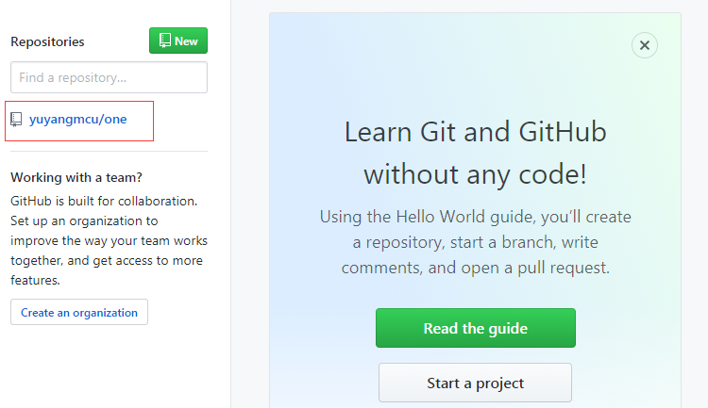

点击Seting，看最下面

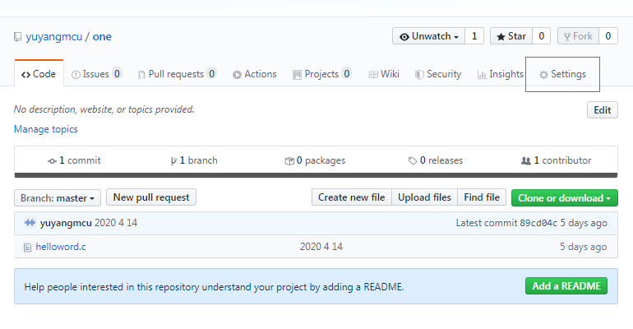

点击 Delete this repository 输入输入整个路径删除

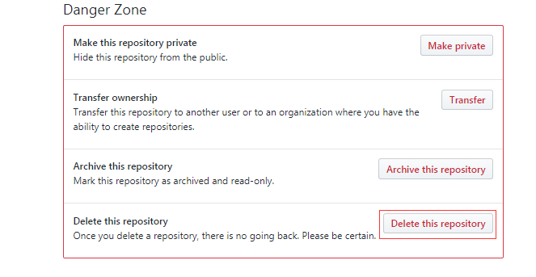

5、clear 清除屏幕